Nama : krisphino saputra nurbidin

Nim : 1908561108

Kelas : E (Teknik Informatika)

Tugas : DAA

1. Misalkan terdapat *n* orang dan *n* buah pekerjaan (*job*). Setiap orang akan di-*assign* dengan sebuah pekerjaan. Penugasan orang ke-*i* dengan pekerjaan ke-*j* membutuhkan biaya sebesar *c*(*i, j*). Bagaimana melakukan penugasan sehingga total biaya penugasaan adalah seminimal mungkin? Misalkan instansiasi persoalan dinaytakan sebagai *C* sebagai berikut

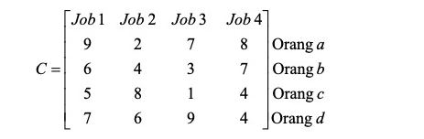

Sebagai contoh :

Melakukan iterasi pada setiap baris untuk mencari nilai minimum pada setiap baris.

Sebagai berikut

Pekerjaan A Pekerjaan B Pekerjaan C Perkerjaan D

4 0 5 6 orang a

0 1 0 4 orang b

1 7 0 3 orang c

0 2 5 0 orang d

Pada kolom pekerjaan c dan a terdapat suatu konflik atau masalah. Yaitu terdapat dua nilai nol pada sumbu yang berbeda. Maka dari itu akan ada pengurangan terhadap nilai terkecil.

Maka semua elemen dikurangi 1 dan mendapatkan hasil

Pekerjaan A Pekerjaan B Pekerjaan C Perkerjaan D

4 0 5 6 orang a

0 1 0 4 orang b

0 6 -1 2 orang c

0 2 5 0 orang d